Criterios de evaluación. –

3.2.1. Integra elementos multimedia, imagen y texto en la elaboración de presentaciones adecuando el diseño y maquetación al mensaje y al público objetivo al que va dirigido

3.2. Elaborar contenidos de imagen, audio y vídeo y desarrollar capacidades para integrarlos en diversas producciones.

Estándares de Evaluación. –

3.2.2. Emplea dispositivos de captura de imagen, audio y video y mediante software específico edita la información y crea nuevos materiales en diversos formatos.

Competencias Clave. -

Competencia en comunicación lingüística (CCL)
Competencia Matemática y Competencias básicas en Ciencia y Tecnología (CMCT)
Competencia Digital (CD)
Competencia para Aprender a aprender (CPAA)
Sentido de la iniciativa y Espíritu emprendedor (SIE)
Conciencia y Expresiones Culturales (CEC)
Competencias Sociales y Cívicas (CSC)

Temporalización. –

Tiempo total (en clase) 12 horas.
Flipped classroom (visionado en casa)….………………………… Sin limite.

Desarrollo de la actividad. –

Trabajamos en la Moodle II de nuestro centro
PRODUCCIÓN DIGITAL: EDICIÓN FOTOGRÁFICA
Gimp: ejercicios de aplicación y manueles
http://www.imh.eus/es/comunicacion/dokumentazio-irekia/manuales/curso-de-tratamiento-de-imagenes-con-gimp/gimp-ejercicios-de-aplicacion
En esta página hay 15 ejercicios para realizar.
PRODUCCIÓN DIGITAL: EDICIÓN FOTOGRÁFICA
Gimp: ejercicios de aplicación y manueles
http://www.imh.eus/es/comunicacion/dokumentazio-irekia/manuales/curso-de-tratamiento-de-imagenes-con-gimp/gimp-ejercicios-de-aplicacion
Pulsa sobre cada uno de los ejercicios para ver el tutorial completo, guarda la imagen en el PC y trabaja en Gimp siguiendo los paso del tutorial.
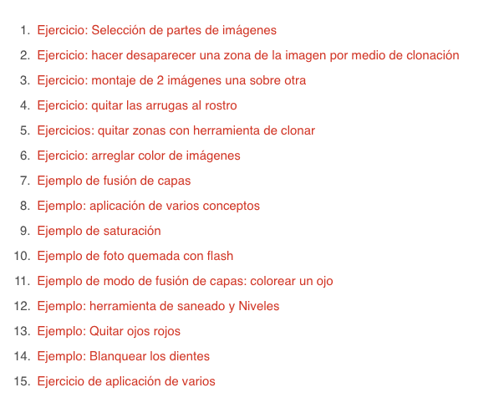

Ejemplo de primer ejercicio

Ejercicio: Selección de partes de imágenes
Diferentes formas de selección de zonas de una imagen.
Tenemos una imagen de una hoja sobre fondo blanco y queremos quitarle el fondo blanco, dejarlo transparente, para luego poder pegar la hoja en otro sitio.
¿Cómo lo hacemos? Podemos hacerlo con la varita mágica, seleccionando el fondo y luego invirtiendo la selección ¿verdad?
También podría hacerse de más modos, pero para este caso en particular parece que la varita es la mejor opción:
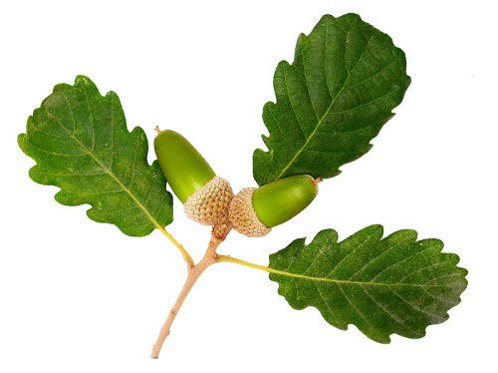

Cogemos la varita mágica y con la opción de ir añadiendo zonas, vamos pinchando en el blanco (nos habrá seleccionado la mayoría de un plumazo), hasta dejar todo el fondo seleccionado.
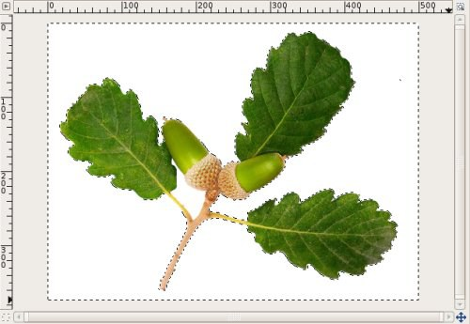

Pero nosotros no queremos seleccionar el blanco, sino la hoja, es decir , justo lo contrario, debemos invertir la selección.

Menú: Seleccionar:Invertir

Y ahora copiamos la selección (Ctrol+C). Creamos un nuevo documento con fondo transparente de las mismas dimensiones que el original y en esta nueva imagen recién creada, pegamos lo seleccionado (Ctrol + V):

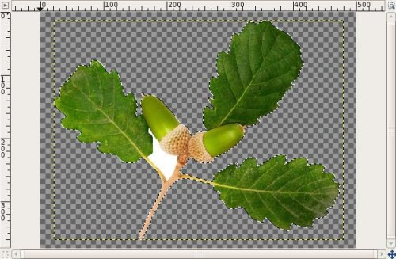

Upsssss.. nos habíamos dejado una zona sin seleccionar. Empezamos de nuevo, y nos aseguramos que también hemos seleccionado el trozo que faltaba. Hacemos los mismo pasos, y ahora:
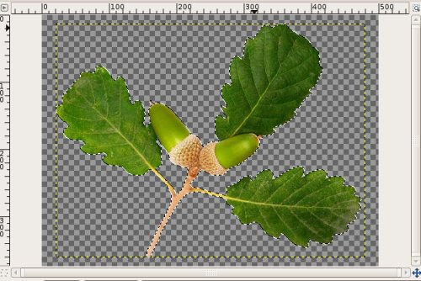

Perfecto.

Guardamos la imagen como .xcf para tener el original por si queremos más tarde seguir trabajando con ello, y como .gif para preservar la transparencia y ya tenemos la imagen para poder usarla con fondo transparente.

Realiza todos los ejercicios y súbelos a la Moodle II

Criterios de calificación. –

Rúbrica Imagen Animada GIF y edición de un video | T | (20 %) |  | (20 %) |  | (10 %) |  | (10 %)
 | ¡eres un crak¡(5) | Realiza una edición de la imagen perfecta |  | Realiza una la edición de la imagen casi perfecta |  | Obtiene la edición de la imagen con un error leve |  | Reconoce los pasos para realizar en la edición de la imagen |  | Total
 | Vas por muy buen camino (4) | Realiza todos los pasos, pero alguno presenta errores. |  | Realiza las operaciones básicas sin errores. |  | Obtiene una edición de la imagen con algún error. |  | Comete errores al relacionar los pasos que ha de realizar.
 | Puedes hacerlo mejor (3) | No realiza todos los pasos, pero los que realiza funcionan correctamente. |  | Es capaz de realizar la edición de la imagen con algunos errores. |  | No llega a terminar la edición de la imagen o la realiza con muchos errores. |  | Conoce algunas de las operaciones que ha de realizar.
 | Ponte las pilas (2) | No realiza todos los pasos y en los que hace existe errores. |  | No llega a entender las operaciones que ha de hacer. |  | No entiende bien como funciona el programa. |  | Desconoce la el funcionamiento del programa.
 | No realizado (1) | El alumno o alumna asiste a clase, pero no realiza la actividad. |  | El alumno o alumna asiste a clase, pero no realiza la actividad. |  | El alumno o alumna asiste a clase, pero no realiza la actividad. |  | El alumno o alumna asiste a clase, pero no realiza la actividad.

Rúbrica | T | (10 %) |  | (10 %) |  | (10 %) |  | (10 %)
 | Excelente (5) | Diseña la edición de la imagen para resolver un problema real. |  | Entrega el enlace o fichero en la plataforma Moodle en el tiempo requerido. |  | La tarea es realizada en grupo. |  |  |  | Total
 | Bueno (4) | Diseña una la edición de la imagen con errores de funcionamiento. |  | La tarea es entregada y puede ser corregida, pero llega con retraso. |  | La tarea no es consensuada, aunque es realizada en grupo.
 | Regular (3) | Entiende el problema, pero no reconoce todas las herramientas para su solución. |  | La tarea es entregada y puedes ser corregida, pero llega fuera del tiempo extra. |  | Existe autoritarismo por parte de algún componente o discusiones, sin resultado positivo.
 | Flojo (2) | No es capaz de entender el problema. |  | El alumnado entrega la tarea, pero el enlace no funciona o no se puede abrir. |  | Un miembro del grupo se encarga de realizar todo. No existe trabajo en grupo.
 | No realizado (1) | El alumno o alumna asiste a clase, pero no realiza la actividad. |  | El alumno o alumna no sube nada a la plataforma Moodle. |  | Tarea no realizada.

Dificultades encontradas en la tarea. –

Propuestas de mejora en el desarrollo de la tarea. -

